Seguem as informações referentes ao recadastramento:

1) Com a publicação do Decreto nº 14.744 de 24 de julho de 2020, retornamos com o recebimento da documentação relativa ao recadastramento previdenciário, porém, somente serão aceitos os documentos mediante agendamento de horário e desde que a documentação esteja completa.

Contato para agendamento de horário: 3632-5342 (das 8h às 14h) ou pelo e-mail: rh@unitau.br

Prazo final do recadastramento: 31/10/2020

2) Os documentos solicitados para o recadastramento previdenciário não podem ser encaminhados por e-mail, uma vez que é OBRIGATÓRIA a apresentação do documento original e cópia.

3) Destacamos a importância de que as chefias e secretárias das unidades administrativas solicitem aos servidores e docentes que organizem a documentação a ser entregue.

4) Os documentos (apresentação de cópia simples e documento original) são:

a) Documento de identificação com foto (Carteira de Identidade ou Carteira de Habilitação ou Carteira Profissional com validade em todo o território nacional e emitida por órgão de regulamentação profissional).
b) CPF.
c) Comprovante de residência em nome do servidor (conta de água, luz ou telefone de um dos últimos 3 meses), ou na falta deste, trazer uma declaração de residência (conforme modelo anexo).
d) PASEP/PIS/NIT - caso não tenha, consta o referido número no extrato previdenciário.
e) Título de eleitor.
f) Certidão de casamento ou declaração de convivência marital (união estável).
g) Extrato previdenciário emitido pelo órgão previdenciário de outros entes federativos (União, Estados, Municípios), se houver.

5) Não serão aceitos documentos parciais, apenas a documentação completa.

6) Para acessar o extrato previdenciário emitido pelo Instituto Nacional do Seguro Social o servidor deverá acessar o link abaixo:
https://meu.inss.gov.br/central/#/login?redirectUrl=/

Meu INSS
Meu INSS é uma solução multi-dispositivos para acesso aos serviços do INSS
meu.inss.gov.br

Ou caso seja correntista do Banco do Brasil (https://www.bb.com.br/pbb/pagina-inicial/voce/busca?search=extrato%20previdencia%20social#/) ou Caixa Econômica Federal (http://www.caixa.gov.br/cadastros/nis/Paginas/default.aspx), basta clicar no extrato previdenciário no link específico nos serviços oferecidos pelas instituições financeiras citadas para que o documento seja emitido.
Cadastro NIS Empresas - Cadastros Sociais | Caixa
O NIS - Número de Identificação Social é um número de cadastro realizado pela Caixa e devem ser cadastrados: o trabalhador, vinculado à empresa privada, cooperativa ou empregador pessoa física; os beneficiários de Programas Sociais (cadastrados pelo agente definido pelo Gestor do Programa); o diretor não-empregado quando optante pelo FGTS e os beneficiários de Políticas Públicas ...
www.caixa.gov.br

Outros canais de acesso ao extrato previdenciário:

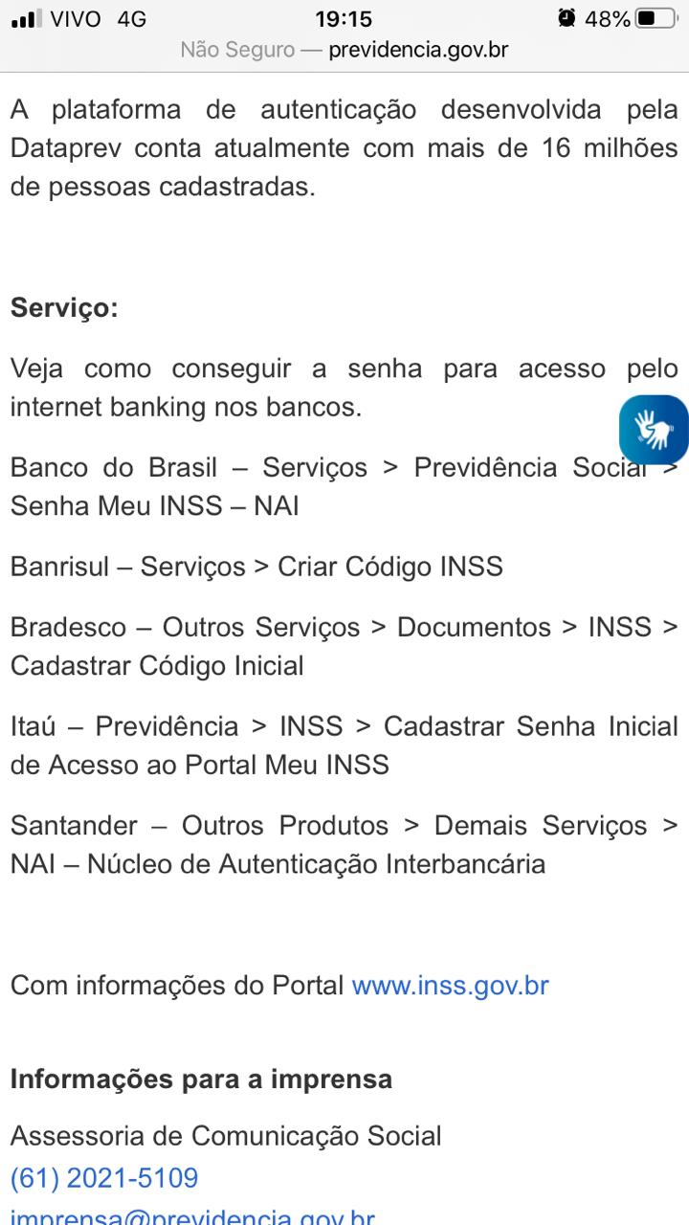

7) Documentos dos dependentes previdenciários:
São considerados dependentes, conforme Lei Complementar nº 29/1992: o cônjuge, a (o) companheira (o) e o filho não emancipado, de qualquer condição, menor de 21 anos ou inválido e os pais, desde que não sejam beneficiários de outro órgão previdenciário e não possuam bens suficientes para sustento próprio.

a) Documento de identificação com foto (se houver), ou Certidão de Nascimento.
b) CPF.
c) Laudo médico atestando incapacidade definitiva, no caso de maior inválido.
d) Termo de Curatela ou Interdição, no caso de inválido.
- no caso de filho inválido e de pais como dependentes, é necessário comprovação prévia da condição junto ao IPMT, mediante instrução de processo administrativo.
8) No retorno ao atendimento, solicitamos que venham munidos de toda a documentação, pois, não receberemos documentos por e-mail e tampouco será possível que as cópias sejam providenciadas nesta Diretoria de Recursos Humanos.

Por todo o exposto, informamos que estamos à disposição para todas as orientações e eventuais esclarecimentos.

